***Конспект ООД по художественно-эстетическому развитию (рисование) в старшей группе «Карусель»***

***на тему «Петушок».***

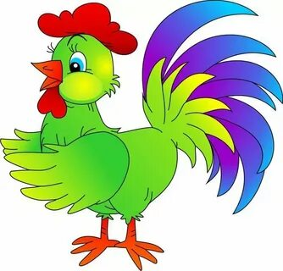

***Конспект ООД по рисованию в старшей группе на тему «Петушок»***

***Цели:*** Продолжать учить обводить контуры ладошки карандашом. Учить рисовать при помощи нетрадиционных техник(выдувание, точечный рисунок). Учить придавать знакомому предмету новый образ. Закреплять умение доводить рисунок до конца. Развивать наблюдательность и воображение.  
**Материал:** альбомные листы, шаблоны петуха, простые карандаши, аудио запись - крик петуха, фрагменты из мультфильмов.  
**Ход ООД:**

Ребята, а вы знаете, что семьи бывают не только у людей, но и у животных. Вот, например, посмотрите на картинки, кого вы там видите?

Рассматривание картин на тему «Домашние животные и их детеныши».  
 **Воспитатель:***Воспитатель включает магнитофон, звучит крик петуха.*

Дети, послушайте отрывок сказки.

«Посади ты эту птицу, —  
Молвил он царю, — на спицу;

Петушок мой золотой  
Будет верный сторож твой:  
Коль кругом все будет мирно,  
Так сидеть он будет смирно;  
Но лишь чуть со стороны  
Ожидать тебе войны,  
Иль набега силы бранной,  
Иль другой беды незваной,  
В миг тогда мой петушок  
Приподнимет гребешок,  
Закричит и встрепенется,  
И в то место обернется». (Пушкин А.С. «Сказка о золотом петушке»)  
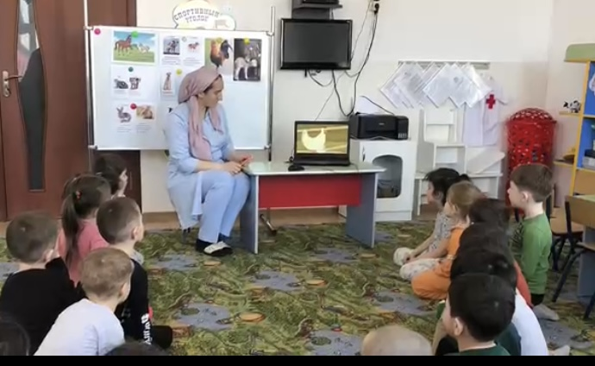  
Что это за сказка? Кто ее написал? (ответы детей)  
  
**Воспитатель:**  
Правильно, а теперь отгадайте загадку.  
Встает на заре  
Поет во дворе  
На голове гребешок  
Кто это?

**Дети:**  
Петушок  
**Воспитатель:**  
Правильно, петушок.  
Петушок – это домашняя птица. В народе любят петушка, он будит всех рано, находит пищу для своих курочек и цыплят, защищает их от врагов. В старину считалось, что петух своим громким пением приветствует восход и как бы призывает солнце, прогоняя нечистую силу и пробуждая к жизни спящую природу. Эта птица во дворе, так же, как и аист на крыше, охраняла дом от всяких бедствий. Про него сочиняли сказки.  
Назовите сказки, в которых встречается петушок.

(«Сказка о золотом петушке», «Петушок золотой гребешок», «Петушок и бобовое зернышко», «Кот, петух и лиса», «Лиса, заяц и петух»)  
*Ответы детей*  
**Воспитатель:**  
А теперь давайте поиграем в игру «Четвёртый лишний»  
Кто здесь лишний?  
Почему?  
*(Ответы детей)*

**Воспитатель:**  
Ребята, скажите пожалуйста, кто вас будит с утра?(ответы детей). Вот я сегодня встала по будильнику. А вот раньше в деревне всех будил петух! Он очень громко кукарекал на рассвете и никто никогда не опаздывал на работу, в поле и к домашним животным, к примеру к коровам, чтобы подоить их. Давайте сегодня мы с вами нарисуем петушка, который нас будет будить каждое утро, чтобы вы ребята в садик вставали вовремя?

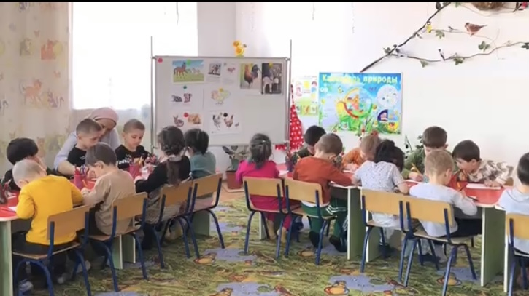  
**Воспитатель**: ребята, я подготовила для вас раскраски петуха, давайте мы свами их раскрасим.  
Предлагаю приготовить пальчики к работе. 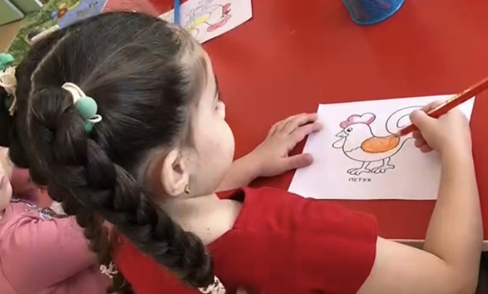

**Пальчиковая гимнастика «Петя-петушок»**  
Петя, Петя-петушок , (соединяем большой и указательный палец в «клюв») Золотой гребешок (скрещиваем пальцы двух рук)  
Шелкова головушка (гладим по голове)  
Масляная бородушка (гладим по подбородку)  
Что ты рано встаешь (вытягиваемся на носочках, руки вверх)  
Голосисто поешь,  
Детям спать не даешь (руки складываем под щекой).

Приступаем к работе( напоминаем, если есть необходимость как сидеть, держать карандаш и т.д.)

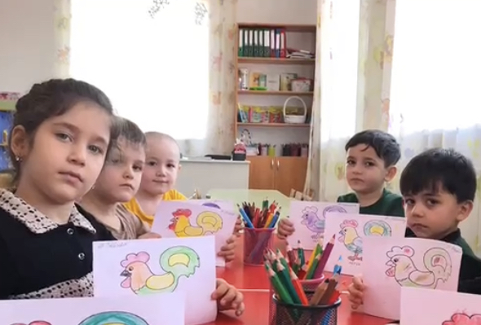

**Итог:**  
Дети, кого вы сегодня рисовали?  
Как вы рисовали?  
Кому было трудно?  
Кому легко?  
Вы сегодня все проявили творчество, старались, а так же научились рисовать петушка необычным способом. Портреты петушков получились красивыми и яркими. Молодцы!